BEITESTATISTIKK FOR SAU I UTMARK
NIBIO har laga ei nettside som viser dyretal og tap på utmarksbeite for sau organisert i beitelag under tilskotsordninga Organisert beitebruk (OBB). Dette omfattar om lag 75 % av sau sleppt i norsk utmark. Tal blir vist for kvart år sidan 1981 og på tre geografiske nivå; kommune, fylke og landet. Frå 15. september blir nettsida å finne på https://beitestatistikk.nibio.no .
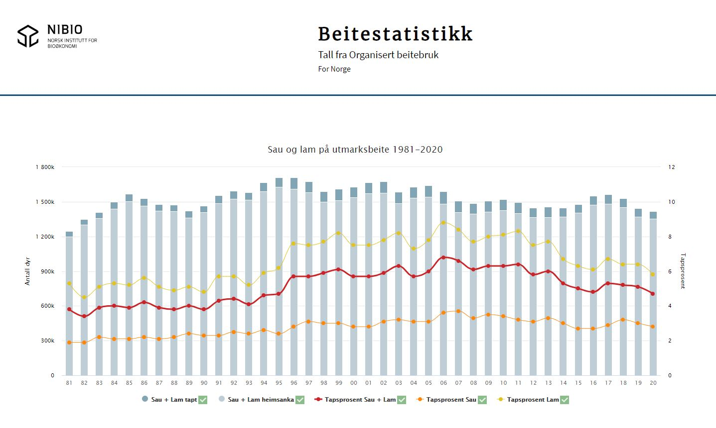
Historie: Behov for å stimulere til aktive og organiserte tiltak innan husdyrhaldet førte i 1967 til oppretting av Tiltaksfondet for sau. I 1970 vart det med middel frå Tiltaksfondet sett i gang ei ordning kalla Organisert beitebruk (OBB). Hovudmålsettinga for Organisert beitebruk var to-delt:
- Legge til rette for meir rasjonell utnytting av utmarksbeita
- Redusere tapet av dyr på beite til eit minimum.
Sidan 1970 har beitelaga i OBB levert årlege rapportar om drifta (750 beitelag i 2019). Sauetalet har vore nokså stabilt omkring 1,5 - 1,6 mill. dyr sidan 1984, dette utgjorde i 2020 om lag 75 % av dyretalet som får produksjonstilskot for beite i utmark. Det finst no derfor eit omfattande statistisk materiale som beskriv utviklinga.
Innhald: Frå dei første tiåra er det ikkje samordna statistikk, men frå 1981 er alt no tilrettelagt digitalt for enkel synleggjering av sauetal som er sleppt og sanka i utmark. Det er ikkje skild mellom ulike tapsårsaker. På den nye nettsida vil ein brukar kunne velje eit geografisk område (t.d. ein kommune eller inn til fem kommunar) og få statistikk og grafisk framstilling av utviklinga i dyretal og tapsprosent på utmarksbeite for ulike tidsintervall eller heile perioden i dette området.
Drift: Beitelaga leverer kvart år rapport om drifta inn til Landbruksdirektoratet. Frå Landbruksdirektoratet blir data sendt til NIBIO som vil vedlikehalde nettsida ved å legge inn nye data. Frå før driftar NIBIO ei kartfesting av organiserte beitelag. Dette vart etablert i 2002 og er tilgjengeleg gjennom NIBIO si kartteneste, Kilden. Beitestatistikken har lenke til beitelagskart.
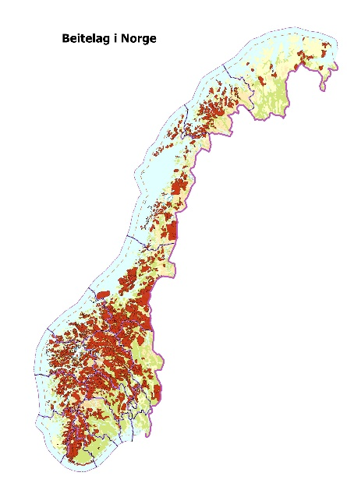
Organiserte beitelag brukar 35 % av norsk landareal.
Nytteverdi: 1/3 av norske gardsbruk slepp sau i utmarka. Sauehaldet tek kring halve årsfôret her. Dette omfattar kvar sommar omlag 2 mill. sauer og lam. 75 % av desse er organiserte beitelag som brukar omlag 35 % av landarealet i Noreg. Samarbeid er viktig for god bruk av den store fôrressursen landet har i utmark. Beitelaga er som ei grunnstamme i beitenæringa, og organisering av utmarks-beitebruk ser ut til å bli minst like sentralt i framtida. Ei enkel og lett tilgjengeleg synleggjering av talmateriale frå drifta vil vera nyttig både for den som driv næring og dei som forvaltar stønadsordningar og lovverk kring utmarksbruk.
Utmarksbeite er dyrehald med høg dyrevelferd. Tap av dyr skjer likevel også her som i fjøs og på innmark. Dette kan ha ulike årsaker. Erfaringar frå Organisert beitebruk har vist at tiltak gjev resultat. Ein viktig tapsårsak har vore rovvilt, og konfliktnivået mellom rovdyr og beitedyr har vore høgt i lang tid. Ei god synleggjering av talmateriale vil lette arbeidet i landbruks- og miljøforvaltinga og støtte beitenæringa sitt arbeid for å unngå rovdyrtap. Dette kan i tillegg vera konfliktdempande ved at eit felles informasjonssystem gjev partane lik tilgang til informasjon og dannar ei felles plattform som eventuelle motstridande interesser kan diskuterast over. Løysinga vil også styrke avgjerdsgrunnlaget når miljøforvaltinga skal fordele tilskot til forebyggande tiltak mot rovviltskadar og konfliktdempande tiltak (FKT-middel), og ved behandling av erstatningssaker etter rovvilttap.

